

##### **Č. 4 / 2013 IX. ročník**

**Úvodní slovo**

Ahoj Trenďáci,

v rukou máte další číslo Trendy zpravodaje a opět nabité zajímavými informacemi a články. Nechybí pozvánka do filmového klubu nebo pracovní terapii, která jistě obohatí náš internetový obchůdek o další pěkné výrobky. Máme tu i pozvánku na další kolo sbírky Zasukované tkaničky, in-line projížďku s Tempishem nebo orientáční závod v Hrabyni. Reportáž z APA karnevalu, povídku Věrky Schmídové a pěkný profil Katy Coufalové spolu s pozvánkou na její výstavu pak najdete ve Vašem okénku.

**Příjemné jarní počtení přeje za redakci Michal Koutný**

**Zasukované tkaničky 2013 na obzoru.**

Milí přátelé, kolegové a členové Trendu vozíčkářů.

V květnu tohoto roku, konkrétně v pondělí a úterý, 20. a 21. května proběhne v Olomouci 11. ročník veřejné sbírky „Tkanička“, jak ji mezi námi říkáme. Propagační hudební program na Horním náměstí je naplánován na pondělí, 20.května 2013 od 13 do 18 hodin. Vystoupí spřízněné hudební skupiny, letos bez Jumping drums. Tato kapela se omluvila z pochopitelných důvodů – týden před námi vystoupí na Horním náměstí v jiném programu, organizovaném magistrátem města Olomouce. Novinkou v programu bude vylosování jednoho z dárců v rámci akce „Za 100,- Kč do Chorvatska“, který získá zájezd na Makarskou Riviéru od Hanácké cestovní kanceláře KamZa. Slosování proběhne v 16 hodin přímo na podiu.

Doufám, že počasí nebude pokračovat v trendu velikonočních mrazů a budu velmi rád, když se v hojném počtu přidáte s pokladničkami ke studentům, kteří se opět pokusí získat od dárců tolik potřebné finance na podporu Spolku Trend vozíčkářů a zejména na asistenční službu. Uvítám také organizační pomoc od kolegů a kolegyň, až se na Vás obrátím.

**Na spolupráci se těší Evžen Hlaváček.**

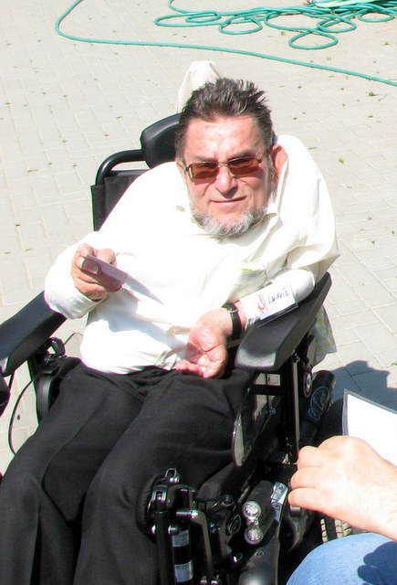

Se smutkem v duši, oznamuji všem, ke  kterým ještě ta smutná zpráva nedorazila, že dne 13.3.2013 dopoledne odešel řešit jiné než právní spory jeden ze zakladatelů Spolku Trend vozíčkářů Olomouc a dlouholetý člen představenstva JUDr. Ludvík Antonů.

Jeho vytrvalá aktivita i optimistický pohled na svět nám bude všem chybět.

Rozloučení s přáteli a veřejností proběhlo v pátek 22.března  ve smuteční síni v Olomouci-Neředíně. Následující den se konal obřad v úzkém rodinném kruhu v Sobotíně na Šumpersku.

S úctou a tichou vzpomínkou

za Trend vozíčkářů

Mgr. Milan Langer

**Info sociální rehabilitace**

**TRENĎÁCKÝ FILMOVÝ KLUB**

**Uvádí**

[](http://www.google.cz/url?sa=i&rct=j&q=&esrc=s&frm=1&source=images&cd=&cad=rja&docid=SZFaHaAzhjU0iM&tbnid=DVZLIEFmi7yNrM:&ved=0CAUQjRw&url=http://petr.vaclavek.com/article/155/&ei=IzpcUdWWDISntAb83IGoDA&bvm=bv.44697112,d.Yms&psig=AFQjCNGf10KZsp0-XoWPfgvFImC22NRLxg&ust=1365085047067188)

**Amélie z Montmartru**

**Kdy?:** 2.5.2013 15:30

**Kde?:** učebna ve Spolku Trend vozíčkářů Olomouc

**Vstup: ZDARMA**

Amélie žije v pařížské čtvrti Montmartre, která je světem sama pro sebe. Je číšnicí v místním bistru, nakupuje u místního zelináře, zdraví sousedy jako na malém městě. V jejím životě se nikdy neudálo nic zvláštního, až na matčinu kuriózní smrt, nad níž Améliin tatínek stále truchlí. Amélie by asi zůstala smířená se svým osamělým údělem, kdyby jednoho dne neobjevila ve svém bytě ukrytý poklad v podobě staré krabice s památkami na dětství někdejšího nájemníka. Nejenže se Amélie rozhodne po letech doručit krabici jejímu majiteli, ale dospěje současně k poznání, že může pomáhat zlepšit a napravovat okolní svět. Když pak jednoho dne objeví člověka sbírajícího u nádražních fotoautomatů zahozené podobenky cizích lidí, Amélie se zamiluje. Trvá to ale ještě nějaký čas, než se seznámí s Ninem a než mu dovolí rozšifrovat její tajemné zprávy. (oficiální text distributora – zdroj wwww.csfd.cz)

### 

### Popelnice do lednice

**Kdy?:** 22.5.2013 15:30

**Kde?:** učebna ve Spolku Trend vozíčkářů Olomouc

**Vstup: ZDARMA**

Valentin Thurn / Německo / 2011 / 88 **Titulky**

Než se zelenina dostane z pole na váš talíř, nejméně polovina jí skončí na skládce. To znamená každé druhé rajče či hlávkový salát. Zní to neuvěřitelně, ale bohužel je tomu tak. Nemluvě o tom, že zemědělství produkuje třetinu skleníkových plynů. Stačí se podívat do odpadních kontejnerů supermarketů či do nejbližší popelnice, abychom zjistili, v jak obrovské míře plýtváme jídlem. Režisér Valentin Thurn předkládá ve svém snímku znepokojivá a alarmující fakta o našem vztahu k jídlu a zároveň hledá možnosti, jak tuto situaci zlepšit. Na příkladech „odpadkové potápěčky“ zachraňující vyhozené jídlo ze supermaketů, amerického antropologa, který založil komunitu lidí najímajících si konkrétního farmáře k pěstování zeleniny, a řady dalších ukazuje možné cesty, jak plýtvání potravinami zastavit. Pokud bychom ho omezili o polovinu, mělo by to na produkci skleníkových plynů podobný efekt, jako kdyby ze silnic zmizelo každé čtvrté auto**. (zdroj http://www.jedensvet.cz/pit/filmy-materialy/24)**

**Bližší informace:**

**Mgr. Marie Pijáčková**

**Sociální rehabilitace**

**soc.rehabilitace@trendvozickaru.cz , mobil: 734 442 040**

**Spolek Trend vozíčkářů Olomouc, Lužická 7, 779 00 Olomouc**



Tento projekt je financován z Evropského sociálního fondu

a ze státního rozpočtu ČR.

**PRACOVNÍ TERAPIE – Výroba dárkových tašek**

 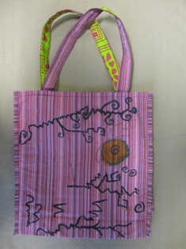

Srdečně Vás zveme na další setkání pracovní terapie. Přijďte si vyrobit originální dárkové tašky z papíru, které si vyrobíte a sami nazdobíte.

**KDE:** Spolek Trend vozíčkářů Olomouc

**KDY:** 17.4.2013 od 14:00 do 17:00

**Bližší informace:**

**Mgr. Marie Pijáčková**

**Sociální rehabilitace**

**soc.rehabilitace@trendvozickaru.cz , mobil: 734 442 040**

**Spolek Trend vozíčkářů Olomouc, Lužická 7, 779 00 Olomouc**



Tento projekt je financován z Evropského sociálního fondu a ze státního rozpočtu ČR.

**Aktuálně.**

[**Orienťáci budou závodit v Hrabyni**](http://www.vozka.org/aktuality/orientaci-budou-zavodit-v-hrabyni-172cz)

Oddíl orientačního běhu TJ Opava ve spolupráci s ÚSP Hrabyně a Sportovním klubem vozíčkářů ÚSP Hrabyně pořádají ve středu 1. května v areálu ÚSP Hrabyně Orientační závod zdravotně postižených a veřejný závod v orientačním běhu pro příchozí.

Na zpevněných asfaltových nebo hliněných cestách hrabyňského areálu budou soutěžit vozíčkáři na klasické trati s pevným pořadím kontrol a intervalovým startem. Připraveny budou **čtyři kategorie:**

* **Mechanický vozík** – sportovci se zdravotním postižením na vozících s ručním pohonem (bez asistence).
* **Ostatní zdravotně postižení** – sportovci se zdravotním postižením na elektrických vozících, na vozících s asistencí nebo pěší.
* **Mládež** – sportovci se zdravotním postižením školního věku.
* **Veřejný závod** v orientačním běhupro příchozí.

Prezentace bude **od 9 do 10 hodin** v místě centra závodu a první sportovec vystartuje v **10.30 hodin**. Trasa povede v bezprostřední blízkosti centra závodu v rovinatém terénu nebo terénu s mírným převýšením. V místech převýšení **budou k dispozici asistenti**. Závodit se bude podle pravidel orientačního běhu s přihlédnutím k charakteru závodu. Startovné nebude vybíráno. První tři v každé kategorii budou odměněni věcnými cenami a diplomy.

[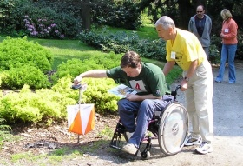](http://www.vozka.org/userdata/articles/18/orientacni-beh-2006-arboretum-045.jpg)**Občerstvení zdarma, zajištění ubytování předem**

Účastníci závodu v kategoriích vozíčkářů (včetně jednoho nezbytného doprovodu v závodě) budou mít bezplatně zajištěno občerstvení – nápoje v průběhu celé akce a oběd po skončení závodu. Na požádání pomohou pořadatelé se zajištěním ubytování pro vzdálené účastníky závodu, na ubytování také přispějí max. možnou částkou. Samozřejmostí jsou bezbariérové toalety v prostoru shromaždiště.

**Další informace a přihlášky**

Ředitelem závodu je Miloš Rychlý, hlavní rozhodčí Eva Kociánová a stavitelem tratí Pavel Rychlý. Podrobnější informace najdete na <http://www.orientacnibeh.opava.cz/> nebo si o ně napište na [milosrychly@seznam.cz](mailto:milosrychly@seznam.cz). **Přihlášky posílejte nejlépe do 25. 4. 2013, a to písemně na adresu: Miloš Rychlý, Hany Kvapilové 7, 746 01 Opava nebo e-mailem na** [**milosrychly@seznam.cz**](mailto:milosrychly@seznam.cz)**(přijetí bude zpětně potvrzeno).  Přihlásit se lze i telefonicky na čísla 737 267 770 a 553 631 232. I když pořadatelé upřednostňují přihlášky předem, příchozí se mohou přihlásit při prezentaci v den závodu. V přihlášce do kategorií Ostatní zdravotně postižení** a **Mládež** uveďte případný **zájem o poskytnutí asistence**, nebo potvrďte vlastní doprovod.

Foto: Oddíl orientačního běhu TJ Opava

**Zdroj: helpnet.cz**

### V devátém ročníku literární soutěže dominovali vozíčkáři

Součástí konference INSPO 2013, kterou uspořádalo BMI sdružení v sobotu 16. března v Kongresovém centru Praha, bylo i vyhlášení 9. ročníku literární soutěže Internet a můj handicap. Zatímco v posledních třech ročnících zvítězili nevidomí autoři, tentokrát dominovali vozíčkáři, když obsadili hned tři první místa. Vítězem se stal Michael Vidura před Ivanem Jerglem a Ladislavou Pořízkovou.

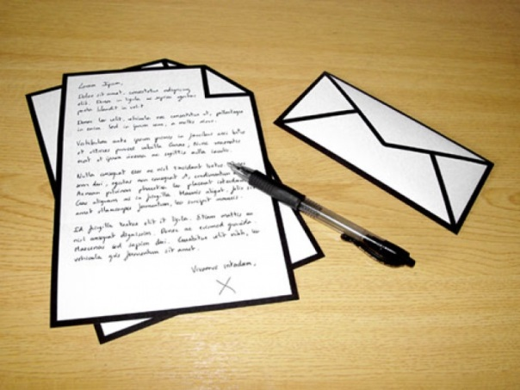Nejen oni, ale i další z celkem 44 soutěžících ve svých příspěvcích přesvědčivě dokumentovali, jak velký význam mají pro lidi se zdravotním postižením internet a také telefon. S jejich pomocí se jim daří lépe vyrovnávat s jakýmkoli zdravotním handicapem. Spisovatelka Ivona Březinová, která byla členkou hodnotitelské poroty, vypíchla ještě další moment, když citovala z jedné soutěžní práce:

"Na internetu se pohybuji, kam chci, jako každý, což je skvělé. Nepoužívám žádné speciální pomůcky, a to je krásné, neboť ve virtuálním životě nemám žádné překážky. Na internetu jsou si lidé rovni, nedělají se rozdíly, tak by to nemělo být jen na internetu, ale i v životě. Na internetu jsem svobodný a můžu se cítit jako zdravý člověk."

Na účastníky devátého ročníku literární soutěže čekaly zajímavé ceny – vítěz Vidura získal mobilní telefon od společnosti Telefónica, Ivanu Jerglovi udělal radost tablet Megatech od společnosti [100MEGA Distributio](http://www.100mega.cz/)n, programy Zoner Photo Studio věnovala firma [ZONER software](https://www.zoner.cz/), čtyři soutěžící obdrželi slevové karty Handy Card od [Car Clubu](http://www.carclub.cz/), třem úspěšným autorům vytiskne fotoobraz společnost Digitální studio ([www.tisk-fotografie.cz](http://www.tisk-fotografie.cz)), knihy věnovaly sdružení [Okamžik](http://www.okamzik.cz/) a nakladatelství [Portá](http://www.portal.cz/)l a [Zoner Press](http://www.zonerpress.cz/), všem se bude jistě hodit flash paměť od společnosti [AutoCont CZ](http://www.autocont.cz).

Všechny soutěžní práce jsou zveřejněny na [www.helpnet.cz/inspo](http://www.helpnet.cz/inspo/internet-a-muj-handicap-2013-vysledky)

**Zdroj: helpnet.cz**

**Sociálně-právní poradna informuje**

  
**Jak postupovat když vám úřad práce nevyřídí včasně průkaz mimořádných výhod**

Úřady práce nejsou bohužel příliš schopni z kapacitních důvodů dodržet zákonnou lhůtu, která je pro vyřízení průkazů mimořádných výhod stanovena. Krajský Úřad práce v Hradci Králové proto v takovém případě, že není schopen do dvou měsíců vyřídit prodloužení platnosti průkazu ZTP nebo ZTP/P. vydal interní příkaz, aby žadatelům o prodloužení průkazu, kteří splňují zákonné podmínky doby podání, to je dva měsíce, bylo vystaveno písemně potvrzení, které lze najít naskenované na internetových stránkách www.nrzp.cz. Krajský ÚP přiznává svoje pochybení při nedodržení doby pro prodloužení průkazu a žádá instituce, aby na držitele tohoto potvrzení hleděly, jako by byl držitelem tohoto průkazu. Současně nabízí žadatelům úhradu škody, pokud by k takové škodě došlo.

Předseda Národní rady pro zdravotně postižené pan Václav krása, se domnívá, že je to příklad vstřícnosti úřadu, který by měly následovat i ostatní úřady práce. Doporučuje proto všem žadatelům o průkaz mimořádných výhod, aby v případě, že se dostanou do podobné situace, žádali po příslušném úřadu práce stejné potvrzení, které vydává úřad práce v Hradci Králové.

Pro Trendy zpravodaj upravila Martina Brožová

**Pokud byste chtěli získat další informace, můžete se na mě obrátit přímo do poradny.**

**Tel: 582 777 709 Mobil: 732 430 321 Mail:** [**poradna@trendvozickaru.cz**](mailto:poradna@trendvozickaru.cz)

**Případně přijít osobně do poradny a to v pondělí a čtvrtek mezi 08,00 – 12,00**

**A ve středu 08,00 – 12,00 nebo 14,00 – 17,00**

**Martina Brožová**

**Inzerce**

Dobrý den,

rozhodl jsem se vaše sdružení oslovit s nabídkou, která by mohla být prospěšná některému vašemu členovi. Po odchodu otce, který byl po amputaci levé nohy nám zůstal Ford Galaxy po úpravě spojky na ruční ovládání. Protože úprava nebrání normálnímu provozu, využívali jsme auto jako velké rodinné MPV. Nyní jsme se rozhodli vozidlo obměnit a protože je Ford udržovaný, nabízíme jej k prodeji nejlépe někomu, komu poslouží stejně jako otci.

Jedná se o Ford Galaxy 2.0i. s pohonem na LPG, r.v.1996, najeto 160tis km, STK+EM do 11/2014….

S pozdravem *Martin Nýdr – email: mdrn@centrum.cz*

*Pardubice*

***Ford Galaxy 2.0i , LPG***

*Velké auto s nejvyšší výbavou ve své době pro 7cestujících s levným provozem, i když starší a opotřebované bylo průběžně udržované a vady nebrání okamžitému používání.*

*STK / EM – 11/2014*

*LPG – toroidní nádrž, po výměně vstřikovacích ventilů.* *6x boční okna v elektrice*

*Přední + zadní okno vyhřívané*. *Zrcátka el. ovládané + vyhřívání*

*Přední + zadní mlhovky*. *Centrální zamykání*

*Vyhřívání předních sedaček (u řidiče nefunkční), sedačky otočné + nastavitelné  i výškově* *nastavitelný volant.* *Manuální klimatizace – dvouzonová (pro třetí řadu sedadel)*

*4xletní + 4x zimní kola.* *Tažné zařízení.* *Hagusy.* *Defend lock – zamykání převodovky*

*Ruční spojka – nebrání normálnímu provozu (auto po invalidovi).* *Nová baterie.*

*Vady:* *Zarezlé brzdiče ruční brzdy.* *Do prosince v provozu. Přes zimu auto už hodně stálo a začal vrzat pravý kloub předního kola - už je domluvená oprava.* *Zámek ve dveřích spolujezdce nefunkční.* *Vypálená topná spirála v sedadle řidiče*. *Různé šrámy a oděrky z provozu*

***Cena: 60 000,- kč***

*Vaše okénko*

**Splněné dětské sny aneb APA karneval 2013**

Pamatujete si, čím jste chtěli být v dětství? Kluci určitě kosmounatem, hasičem, vojákem a asi nejoblíbenější popelářem. Holky princeznou, doktorkou, baletkou anebo vlastnit koně a toulat se s ním po cestách. Splnit si tyhle sny se někomu z nás někdy podaří. 5. dubna jsme si je mohli splnit na tradičním maškarním APA karnevalu. Jeho letošní téma bylo „Příjď tím, kým chceš být, ne tím kým jsi… aneb splň si svůj dětský sen“

A že se těmi sny parket onen večer jen hemžil. A některé byli opravdu originální. Jeptiška, rodina šmoulů, robot, bezdomovec ale i výše zmiňované masky ukázali, že fantazie nezná hranic. To vše bedlivým okem a s mikrofonem v ruce pozoroval reportér světoznáme stanice CNN. Mohl tak zaznamenat výbornou atmosféru v sále i zákulisí. Skupina Night Shift hrála pěkně do rytmu a tak bylo v sále pořád plno a veselo.

Již šestý ročník se opět vydařil. Studenti FTK – APA, ATV při Univerzitě Palackého Olomouc opět dokázali, že s nimi není nuda a dokáží připravit párty jak má být. A za to jim patří velký dík.

Při plnění dalších snů opět na viděnou.

**Pro Trendy zpravodaj Mike Koutny – CNN ☺**

 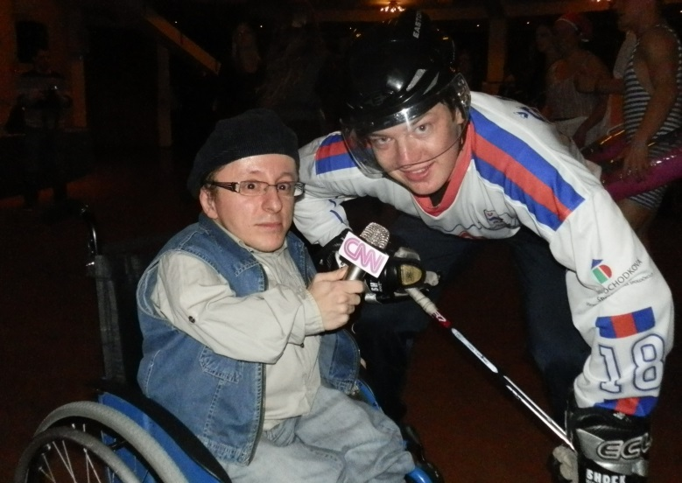

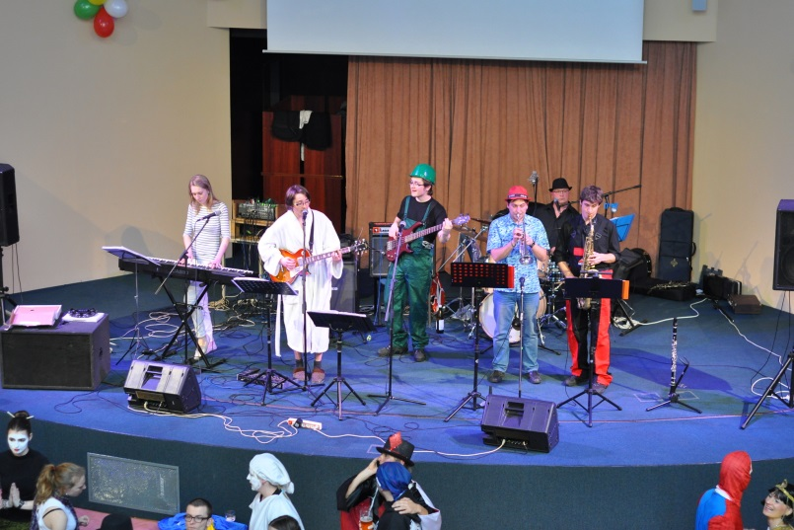 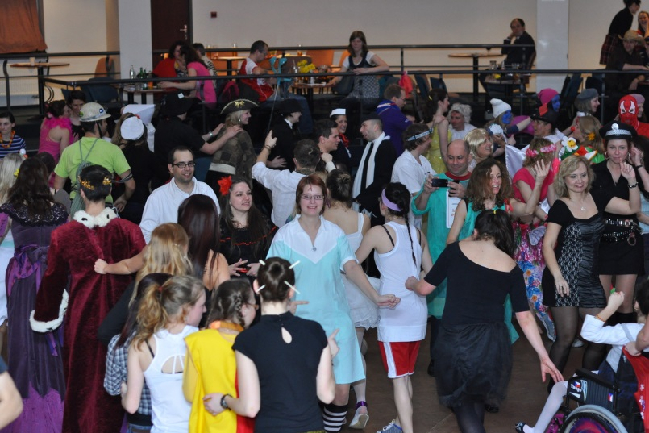

[**Katy Coufalová**](http://www.katycoufalova.cz/)

Ahoj, jmenuji se Katy a teď ti povím můj příběh.

Na konci srpna jsem se přestěhovala za svým tehdejším přítelem do Švýcarska. Měla jsem v plánu si zde najít práci a žít štastně po boku mého drahého. Tento můj skvělý plán, netrval déle jak dva týdny. Osudný den jsme si s přítelem vyjeli na brusle. V jedné (pro mě osudové) chvíli jsem se na mostě přibrzdila o zábrádlí. Zákon setrvačnosti mi ukázal, kdo je tady pánem a já přes něj přepadla. Padala jsem ze čtyř metrů a dopadla na beton. Zlomila jsem si šestý krční obratel a rázem se stala kvadruplegičkou. Vzhledem k tomu, že jsem ještě nezískala pracovní povolení, tak mě po třech dnech strávených ve švýcarské nemocnici převezli do Fakultní nemocnice v Ostravě.

Můj přítel mi tvrdil, že mě neopustí a že se o mě postárá. Bohužel stávající situaci nezvládl a po třech měsících se semnou rozešel, což byla pro mě další rána. Vážně jsem věřila, že to spolu zvládneme. Do toho všeho mi před nedávnem zemřel můj milovaný dědeček, který mi hodně pomáhal i finančně.

****Určitě vás napadne myšlenka - snad má ta holka ještě rodiče? Bohužel nemám. Moje máma zemřela dřív, než jsem měla rok a můj otec byl odsouzen k vězení za její vraždu. Vychovávala mě mámina sestra s manželem (strejdou). S tetou jsme neměli příliš dobrý vztah, proto jsem v dubnu 2012 odešla bydlet k nevlastní sestře z otcové strany. Dál už ten můj začarovný příběh znáte.

Po pobytu v nemocnici jsem byla přeložena do Rehabilitačního ústavu v Hrabyni. V průběhu rehabilitace jsem se musela rozhodnout, jak a kde budu dále žít. Rozhodla jsem se pro nabídku mé dobré známé pronajmout si byt v jejím domečku, kde se chci stát, co nejméně závislou na jiných osobách. V momentální situaci řeším finance na stavbu bezbariérové koupelny a vstupu, které nejsem schopna si zajistit vlastními silami.

I přes to všechno, co se mi za můj krátký život přihodilo, se nevzdávám a bojuju. Řídím se heslem, co mě nezabije to mě posílí i když někdy mám pocit, že už jsem Herkules. Překonávám překážky, které mi život přichystal s velkým odhodláním. Učím se maximální samostatnosti, abych byla co nejméně závislá na druhých. Není to lehké a zdaleka ani nebude, ale já vím, že to zvládnu, ať to stojí, co to stojí!

***Ráda bych tě také pozvala na mojí vernisáž fotografií, která proběhne 4. Května v 19:00 v horním patře Expozice času ve Šternberku.***

**Napiš mi na** [**ja@katycoufalova.cz**](mailto:ja@katycoufalova.cz)

**Katy Coufalová**

**ZE VZPOMÍNEK SE ŽÍT NEDÁ**

Když jsem ho viděla poprvé, seděl na invalidním vozíku a v očích měl nekonečný smutek.

„Co jsi dělal předtím?“ Zeptala jsem se ho.

„Žil.“ Stručná, ale výstižná odpověď. Mně nestačila. Věděla jsem, že se potřebuje vypovídat.

„A teď nežiješ?“

Nechápavě se na mě podíval. „Copak takto se dá?“ Bouchl pěstí do vozíku. „Jezdil jsem k moři, běhali jsme po pláži, maloval jsem…ležel jsem v písku, byl tak jemný… v noci jsme se koupali v moři, bylo krásně teplé…“ Zasnil se. Musela jsem ho, ač nerada, vrátit do reality: „a co budeš dělat teď?“

Zarazil se: „copak já můžu něco dělat?“ Opět bouchl pěstí do vozíku: „takto?“

„Jsi mladý,“ pokračovala jsem. „Jak si představuješ svůj další život?“

Už zase měl v očích ten nekonečný smutek: „nijak – budu sedět doma a vzpomínat.“

„Ale ze vzpomínek se nedá žít,“ oponovala jsem.

„Nerozumíte tomu.“ Mávl rukou: „ničemu nerozumíte.“ To byly poslední slova, které jsem z něho dostala. Uzavřel se do sebe. Zkusila jsem to teda z opačného konce: „a děvče máš?“ Neodpověděl.

„K moři si přece nejezdil sám.“ Sklonil hlavu.

„Takže jste se rozešli. Nechala tě po úrazu?“ Rukou si utřel slzy.

„Za pláč se nestyď, potřebuješ ho. Vybreč smutek, vybreč vztek, vybreč tu bezmoc.“

Nejprve plakal potichu, potom začal mlátit rukou do vozíku a sprostě nadávat. Nechala jsem ho. Bylo to přesně to co potřeboval – pustit svoje emoce ven, uvolnit ten ventil. Když jsem ho viděla podruhé, seděl na vozíku obklopen obrazy a spoustou lidí. Měl vlastní výstavu, oči plné štěstí a na tváři úsměv. Jakmile mě uviděl, opustil hlouček co ho obklopoval a přijel ke mně: „víte, že vám vděčím za všechno co mám?“ Nechápala jsem.

„Ano, díky vám jsem začal znovu malovat… už zase jezdím po světě, i k moři… akorát už neběhám po pláži. A to všechno jen díky vám.“

„Nepřehánějte! Tenkrát jste si to nemyslel.“

„Tenkrát jsem nemyslel vůbec – ale dnes už vím – jsem potřeboval přesně to, vyřvat se, vybrečet, abych pochopil, že ze vzpomínek se žít nedá.“

**Věrka Schmidová**



**Napsali a nafotili pro vás:** Koutný Michal, Langer Milan, Pijáčková Marie, Brožová Martina, Hlaváček Evžen, Schmidová Věra, Coufalová Katy.

**Graficky upravil**: Koutný Michal, tel.: 776 576 555

**Distribuce a info s úsměvem:** Miluška Březinová a Anička Koziolová.

**Datum vydání**: 15.3. 2013 - Počet výtisků: 90

**Adresa redakce**: Spolek Trend vozíčkářů, Lužická 7, 779 00 Olomouc, tel: 585 431 984;

**email:** [koutny@trendvozickaru.cz](mailto:koutny@trendvozickaru.cz)

**doplněk:** za obsah a jazykovou korekturu zodpovídá autor článku

**uzávěrka příštího čísla je 10. května 2013**

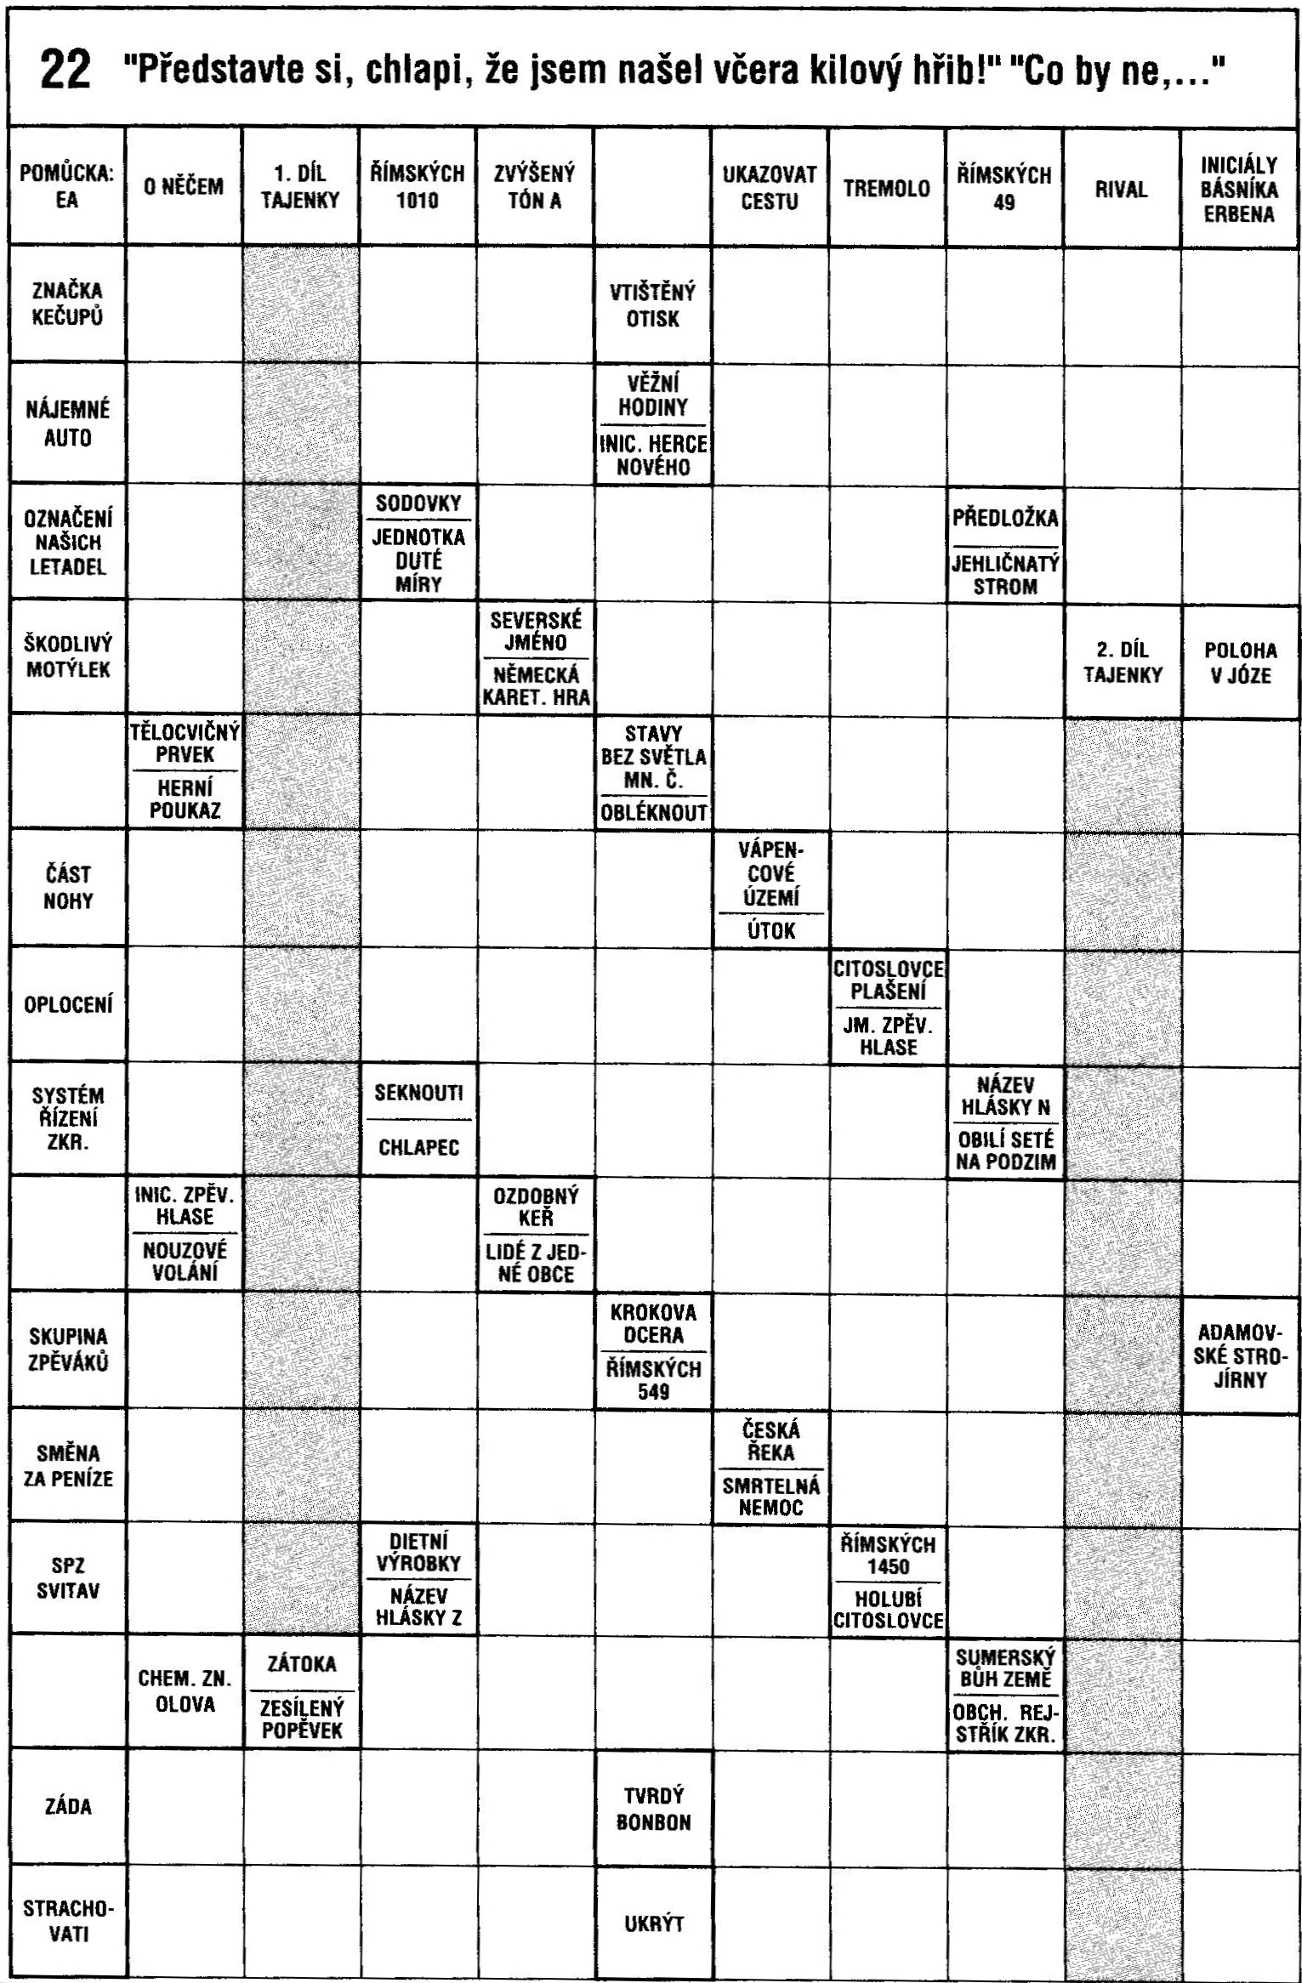

Návrat křížovky. Tajenku posílejte do konce uzávěrky zpravodaje **(10. 5. 2013) na mail** [**koutny@trendvozickaru.cz**](mailto:koutny@trendvozickaru.cz) **nebo sms na číslo 776 576 555, případně osobně v Trendu na Lužické**. A výherci křížovky z minulého čísla jsou. Dalibor Brázda, Bohuslava Sokolová a Josef Effenberger. Gratulujeme.

